全国五子棋爱好者与国手网络挑战赛
竞赛规程

- 主办单位：
国家体育总局棋牌运动管理中心
中央广播电视总台视听新媒体中心
中国围棋协会五子棋分会
- 承办单位：
腾讯QQ小游戏平台
- 比赛平台：
QQ小游戏平台-五子棋达人
- 直播平台：
央视频
- 比赛时间：
预选赛：2020年4月25日--2020年5月5日
挑战赛：2020年5月8日—2020年5月13日
- 参赛资格：
全国五子棋爱好者均可报名参赛。
七、竞赛办法：
本次比赛采用国家体育总局棋牌运动管理中心最新审定的《中国五子棋竞赛规则》(2013版)。执行自由开局，不执行禁手规则。
1.预选赛：采用单局制，随机配对。
2.挑战赛：采用双局制以两局结果综合成绩作为当轮对局结果，第一局比赛挑战者执黑棋先行，第二局双方交换先后手。
八、报名办法：
报名参赛办法详见QQ小游戏平台-五子棋达人首页公告。
九、录取与奖励：
1.预选赛：录取前12名参加国手挑战赛，另外第一名奖励300元京东购物卡，第二名奖励200元京东购物卡，第三名奖励100元京东购物卡，第4-40名奖励充电宝1个，第41-100名奖励游戏5种道具各5个。
2.挑战赛：挑战者获得两局全胜、一胜一和或一胜一负均视为挑战成功，挑战获胜者将获得中国围棋协会五子棋分会颁发的获奖证书及500元京东购物卡，挑战失败者也将获得中国围棋协会五子棋分会颁发的纪念证书。
十、未尽事宜，另行通知。
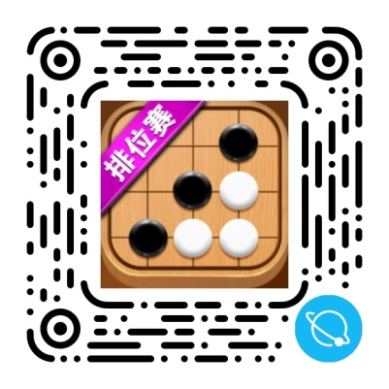
使用手机QQ扫一扫

